Міністерство освіти і науки України

Харківський національний педагогічний університет імені Г. С. Сковороди

Фізико-математичний факультет

Кафедра інформатики

**КУРСОВА РОБОТА**

НА ТЕМУ: «Методика використання онлайнових систем для тестового контролю навчальних досягнень здобувачів освіти на уроках інформатики в базовій школі»

Виконав:

Шевченко Артур Максимович,

студент 4 курсу, групи 4І,

спеціальності

"014 Середня освіта (інформатика)"

Науковий керівник:

Остапенко Людмила Петрівна,

викладач кафедри інформатики

Харків - 2023

**ЗМІСТ**

**ВСТУП**…………………………………………………...………………………..3

**РОЗДІЛ І. Теоретико-методологічні засади використання онлайнових систем для контролю навчальних досягнень учнів**………………………….5

* 1. Оцінювання навчальних досягнень учнів як фактор стимулювання учнів до навчально-пізнавальної діяльності……………………………………..5
  2. Методичні аспекти застосування онлайн засобів оцінювання знань та вмінь учнів на уроках інформатики………………………………………………9

**РОЗДІЛ ІІ Практичне використання онлайнових систем як методу оцінювання навчальних досягнень учнів**…………………………………...13

2.1. Огляд онлайн засобів оцінювання рівня навчальних досягнень учнів…………………………………………………………………………13

2.2. Розробка тестових завдань за допомогою онлайн сервісу…………20

**ВИИСНОВКИ**………………………………………………………………..…29

**СПИСОК ВИКОРИСТАНИХ ДЖЕРЕЛ**…………………………………….31

**ДОДАТКИ**………………………………………………………………………….

**ВСТУП**

Сучасні технології, які змінюють організацію навчального процесу в навчальних закладах, стають у пригоді, коли виникає гостра потреба в дистанційному навчанні. Сучасний світ мінливий і динамічний, тому учні краще реагують на нове і сучасне в освіті. З ростом популярності Інтернету та розвитком сучасних технологій з’явилися унікальні можливості для навчання школярів. Викладачі мають можливість оптимізувати систему контролю, використовуючи елементи гейміфікації, зокрема, перевівши тестування в онлайн-режим.

Сьогодні онлайн-тести – один із найкращих способів перевірити свої знання. Тестові завдання дають змогу за короткий час опрацювати великий обсяг навчального матеріалу для швидкої діагностики засвоєння учнем окремих тем і базового рівня підготовки матеріалу в цілому.

Сучасні технології дозволяють розробляти тести різної складності за допомогою онлайн-систем. Використання онлайнових систем для тестового контролю навчальних досягнень здобувачів освіти стає все популярнішим. Тестування за допомогою онлайнових систем відбувається у формі незалежного діалогу між учнем і комп’ютером. Воно має багато переваг над традиційними формами та методами. Даний метод забезпечує одночасну перевірку знань усіх учнів, створює мотивацію до підготовки до уроку та дисциплінує.

Використання тестування в навчальному процесі успішно використовується у світовій педагогічній практиці, а також стрімко розвивається в Українській. Фундаментальні дослідження тестування як діагностичного методу навчання висвітлюються в роботах В. Беспальки, К. Інгенкампа, Паула Кляйна, та ін. У роботах Бербець В. Голубєва Н. Дичківська І. Лясенко О. Сікорський П. Федорчук Є., Схетина Н. та ін. досліджено проблему використання інформаційно-комунікаційних технологій (ІКТ) для оцінювання навчальних досягнень учнів.

**Актуальність.** Від того, з якою ретельністю розроблені методи контролю знань, значною мірою залежить ефективність процесу навчання. Контроль знань необхідний будь-якій освітній системі та будь-якій організації навчального процесу. Це засіб управління навчальною діяльністю учня. Проте для реалізації функції навчання і перевірки одночасно необхідно створити певні умови, головною з яких є об’єктивність перевірки знань.

Важливою частиною навчального процесу є діагностика знань, умінь і навичок учнів. Результат тестування багато в чому залежить від його правильної організації. Виявлення сильних і слабких сторін знань і вмінь учнів у процесі діагностики дає можливість керувати навчальним процесом та вдосконалювати форми і методи навчання.

**Мета дослідження**: обґрунтувати можливості використання онлайнових систем для тестового контролю навчальних досягнень здобувачів освіти на уроках інформатики в базовій школі

**Завдання дослідження**:

1. Охарактеризувати оцінювання навчальних досягнень учнів як фактору стимулювання учнів до навчально-пізнавальної діяльності.

1. Схарактеризувати методичні аспекти застосування онлайн засобів оцінювання знань та вмінь учнів на уроках інформатики.
2. Оглянути онлайн засоби для оцінювання рівня навчальних досягнень учнів.
3. Розробити тестові завдання за допомогою онлайн сервісу.

**РОЗДІЛ І. ТЕОРЕТИКО-МЕТОДОЛОГІЧНІ ЗАСАДИ ВИКОРИСТАННЯ ОНЛАЙНОВИХ СИСТЕМ ДЛЯ КОНТРОЛЮ НАВЧАЛЬНИХ ДОСЯГНЕНЬ УЧНІВ.**

* 1. **Оцінювання навчальних досягнень учнів як фактор стимулювання учнів до навчально-пізнавальної діяльності.**

Оцінювання навчальних досягнень є одним з найважливіших елементів навчально-виховного процесу, оскільки воно дозволяє визначити рівень знань та навичок учнів та забезпечити їх подальше покращення. При цьому оцінка може виступати як фактор стимулювання учнів до навчально-пізнавальної діяльності.

Отримання високої оцінки може стати для учнів джерелом мотивації та підтримки позитивного настрою. Вони починають більш уважно ставитись до навчального матеріалу, докладати більше зусиль до його засвоєння та виконання домашніх завдань. При цьому, створення атмосфери взаєморозуміння між учителем та учнем, а також створення справедливих та об'єктивних умов оцінювання, є не менш важливими факторами, які сприяють стимулюванню учнів до навчальної діяльності.

Однак, необхідно зазначити, що надмірний фокус на оцінках може мати негативний вплив на мотивацію учнів та їхній психологічний стан. Учні можуть відчувати надмірний тиск та стрес, який не дозволяє їм належним чином зосередитись на навчальному матеріалі та виконанні завдань. Тому, важливо дотримуватись збалансованого підходу до оцінювання, де оцінка стає одним з елементів стимулювання учнів до навчально-пізнавальної діяльності, але не є єдиним і найважливішим.

Оцінювання – це процес визначення рівня навчальних досягнень учня щодо оволодіння предметним змістом, уміннями та компетентностями відповідно до вимог освітньої програми.

Об’єктами оцінювання навчальних досягнень учнів є уміння та навички, знання, досвід творчої діяльності, ціннісне ставлення до навколишньої дійсності та емоційне переживання.

Основними функціями оцінювання успішності учнів є:

* *Контролююча*: передбачає оцінювання рівня індивідуальних досягнень учнів та їх готовності до вивчення нового матеріалу. Відповідні дані допомагають вчителю пристосовувати матеріал до потреб кожного учня та досягати кращих результатів у навчанні
* *Навчальна*: коли здійснення оцінювання сприяє повторенню, засвоєнню, уточненню та поглибленню знань, систематизації знань, удосконаленню умінь і компетенцій, що веде до організації оцінювання успішності учнів;
* *Діагностико-коригувальна*: включає виявлення причин труднощів, що виникають у навчальному процесі учнів, виявлення прогалин у знаннях і вміннях і внесення корекцій з метою усунення цих прогалин у діяльності учні, а також викладачів;
* *Стимулювально-мотиваційна*: визначає організацію оцінювання успішності студентів. Здійснення оцінювання стимулює бажання учнів підвищити свою оцінку, виховує почуття відповідальності, підвищує конкурентоспроможність, формує позитивну навчальну мотивацію;
* *Виховна*: формування уміння відповідально і уважно працювати, застосування методів контролю і самоконтролю, виховання в особистості працьовитості, активності та інших позитивних якостей.

При оцінюванні навчальних досягнень учнів мають ураховуватися[1]:

* *характеристики відповіді учня*: правильність, логічність, обґрунтованість, цілісність;
* *якість знань*: повнота, глибина, гнучкість, системність, міцність;
* сформованість загальнонавчальних та предметних умінь і навичок;
* *рівень володіння розумовими операціями*: вміння аналізувати, синтезувати, порівнювати, абстрагувати, класифікувати, узагальнювати, робити висновки тощо;
* досвід творчої діяльності (вміння виявляти проблеми та розв'язувати їх, формулювати гіпотези);
* самостійність оцінних суджень.

Дослідженню впливу оцінювання на навчальну діяльність школярів присвячено праці багатьох вчених, на їхню думку, оцінка є засобом мотивації навчальної діяльності. Науковці В. Семиченко та В. Заслуженюк вважають, що вчителі при оцінюванні повинні звертати увагу не лише на знання, уміння та навички, а й на середовище проживання, яке в окремих випадках може суттєво впливати на результати навчання. Вчителі також помиляються, коли використовують оцінювання як засіб для виховання.

Використовуючи стимулююче оцінювання та безперервний контроль на всіх етапах навчально-пізнавальної діяльності, учнів привчають завжди бути готовими до занять. Це допомагає набути й удосконалити певні знання, уміння та навички відповідно до освітніх стандартів, оволодіти новими методами й технологіями, змусити людей обирати раціональні шляхи вирішення пізнавальних завдань.

На думку Л. Петренко, «до важливих педагогічних умов ефективного використання оцінки можна віднести: систематичне здійснення контролю; повноту інформації про оцінку; диференціацію й індивідуалізацію контролю; врахування індивідуальних особливостей кожного учня; щире співпереживання» [2, с. 16]. Вчений вважає, що за допомогою засобів контролю при використанні стимулюючих оцінок можна визначити досягнення та успіхи учнів у навчальній діяльності, вчасно виявити недоліки та помилки, допомогти йому ліквідувати прогалини в знаннях. Тільки в цьому випадку контроль створить необхідні умови для застосування заохочувальної оцінки. Зміниться і самооцінка учнем власної діяльності: це спонукатиме до його самоосвіти, самовдосконалення та самовиховання, сприятиме розвитку самокритичності, високої вимогливості до себе, почуття відповідальності. .

В. О. Сухомлинський надавав великого значення мотиваційному впливу оцінювання на навчальну діяльність учнів. Він написав: «...я ніколи не ставив незадовільної оцінки, якщо учень не міг через ті чи інші умови, обставини опанувати знання. Ніщо так не пригнічує дитину, як усвідомлення безперспективності: все, я ні на що не здатний. Зневіра, пригніченість – ці почуття позначаються на всій розумовій праці школяра, його мозок ніби ціпеніє. Тільки світле почуття оптимізму є цілющим струмком, який живить річку думки. Безрадісність, пригніченість приводять до того, що підкоркові центри, які відають емоційними імпульсами, емоційним забарвленням думки, перестають спонукати розум до праці, навпаки, вони мовби сковують його. Я завжди прагнув того, щоб учень вірив у свої сили. Якщо учень хоче знати, але не може, треба допомогти йому зробити хоч би маленький крок уперед, і цей крок стане джерелом емоційного стимулу думки – радості пізнання. І найголовніше, що, на мій погляд, вимагається від оцінки в початковій школі, – це її оптимістичне, життєрадісне начало. Оцінка повинна винагороджувати працелюбність, а не карати за лінощі й недбальство. Якщо вчитель вбачає в двійці й одиниці батіг, яким можна підстьобувати норовисту коняку, а в четвірці й п'ятірці пряник, то скоро діти зненавидять і батіг, і пряник» [3, с. 465].

Оцінювання має стимулювати учнів до подальшого навчання та отримання нових знань, а не відбивати це бажання. Неможливо, щоб у системі освіти не було факторів виробництва. При правильному застосуванні він може стати потужним стимулом або, навпаки, закріпити учня в ролі невдахи, який ні в чому не вміє і не досягне успіху.

Отже, як засіб стимулювання дітей шкільного віку оцінка може відігравати свою роль, якщо вчителі правильно її використовують. Адже від того, як вчитель сприймає оцінки учня, залежить: якщо оцінки завжди високі, то у нього розвиватиметься самооцінка, вважаючи себе розумнішим і кращим за інших, і навпаки, якщо його оцінка знань не відповідна, не буде заохочення, не буде мотивації до подальшого навчання, а потім буде відчуття неповноцінності і тверде переконання, що ти нічого не можеш.

Ще одна важлива умова – щоб вчителі своєчасно використовували оцінку як засіб мотивації. Тому що упущення вдалого моменту не призведе до бажаного результату. Учні більше не будуть зосереджуватися на оцінках. Більше того, учень сам має знати, для чого потрібна та чи інша оцінка, і розуміти, що є багато чого, чого він не знає, але чого можна навчитися зусиллями. Тільки за цих умов оцінювання може слугувати засобом мотивації школярів.

* 1. **Методичні аспекти застосування онлайн засобів оцінювання знань та вмінь учнів на уроках інформатики**

Методичні аспекти застосування онлайн засобів оцінювання знань та вмінь учнів на уроках інформатики стають все більш актуальними з поширенням інформаційних технологій та переходом до дистанційної форми навчання. Онлайн засоби оцінювання знань та вмінь учнів на уроках інформатики дають можливість швидко та зручно оцінювати рівень знань та вмінь учнів, а також забезпечують взаємодію між вчителем та учнями [4].

Для успішного застосування онлайн засобів оцінювання знань та вмінь учнів на уроках інформатики необхідно дотримуватися певних методичних аспектів. Серед них можна виділити організацію онлайн оцінювання, вибір методів та засобів оцінювання, створення тестів та інших форм оцінювання на онлайн платформах, ознайомлення учнів з правилами проходження тестування, проведення онлайн тестування та оцінювання та аналіз результатів.

Організація онлайн оцінювання на уроках інформатики передбачає визначення завдань, які будуть оцінюватися, вибір методів та засобів оцінювання, підготовку платформи для проведення тестування, ознайомлення учнів з правилами проходження тестування, проведення онлайн тестування та оцінювання та аналіз результатів. При виборі методів та засобів оцінювання знань та вмінь учнів на уроках інформатики слід враховувати такі критерії, як відповідність методів та засобів оцінювання меті уроку, зручність та легкість використання, можливість перевірки як об'єктивних, так і суб'єктивних аспектів знань та вмінь учнів.

Створення тестів та інших форм оцінювання на онлайн платформах передбачає вибір відповідного інструменту для створення тестів, вибір типу тесту (однократний вибір, множинний вибір, заповнення пропусків, введення відповіді тощо), визначення кількості завдань та складності тестів, забезпечення доступу до тестів для учнів та вчителів.

Ознайомлення учнів з правилами проходження тестування передбачає пояснення правил проходження тесту, визначення строків та термінів проходження тестів, забезпечення доступу до тестів та контроль над їх проходженням.

Проведення онлайн тестування та оцінювання та аналіз результатів передбачає проведення тестування відповідно до визначених правил, відслідковування прогресу учнів під час тестування, оцінювання результатів тестів, відповідно до визначених критеріїв, аналіз результатів тестування та відповідно коригування процесу навчання.

Застосування онлайн засобів оцінювання знань та вмінь учнів на уроках інформатики має низку переваг, зокрема швидкість та зручність проведення тестування, можливість автоматизації процесу оцінювання, збереження результатів тестування та аналізу їх в подальшому. Однак, необхідно враховувати те, що онлайн засоби оцінювання не можуть замінити живого контакту між вчителем та учнем, а також не можуть виявити всі аспекти знань та вмінь учнів, які можуть бути виявлені тільки під час особистого контакту та діалогу [5].

Також слід звернути увагу на те, що онлайн засоби оцінювання мають свої обмеження, які пов'язані з технічними можливостями та доступністю засобів для учнів та вчителів. Тому використання онлайн засобів оцінювання має бути обґрунтоване та враховувати різні аспекти навчального процесу.

Окрім тестування, онлайн засоби оцінювання можуть включати інші форми оцінювання, такі як проекти, есе, презентації тощо. Для цього можна використовувати різноманітні платформи та інструменти, такі як Google Docs, Prezi, Kahoot та інші.

Отже, використання онлайн засобів оцінювання знань та вмінь учнів на уроках інформатики має низку переваг та може покращити якість навчання та оцінювання. Проте, необхідно враховувати обмеження та використовувати ці засоби відповідно до контексту навчального процесу та потреб учнів та вчителів.

Крім того, використання онлайн засобів оцінювання може забезпечити більш об'єктивну та надійну оцінку знань та вмінь учнів, оскільки вони дозволяють стандартизувати процедуру оцінювання та уникнути суб'єктивного впливу вчителя.

Для успішного використання онлайн засобів оцінювання необхідно враховувати деякі методичні аспекти. Перед учнями потрібно пояснити цілі та завдання оцінювання, роз'яснити правила користування онлайн засобами та забезпечити технічну підтримку. Важливо також забезпечити конфіденційність результатів оцінювання та забезпечити їх захист від несанкціонованого доступу [6].

Онлайн засоби оцінювання можуть бути використані не тільки для оцінювання знань та вмінь, але й для оцінювання інших навчальних досягнень, таких як соціальні навички, робота в групах, творчість тощо. Таким чином, онлайн засоби оцінювання можуть допомогти збільшити обсяг інформації про навчальні досягнення учнів та поліпшити якість навчання.

Узагалі, використання онлайн засобів оцінювання на уроках інформатики має багато переваг, але їх необхідно використовувати розумно та враховувати контекст навчання та потреби учнів та вчителів. Ці засоби можуть допомогти покращити якість навчання та оцінювання, а також забезпечити більш об'єктивну та надійну оцінку досягнень учнів.

**Висновки до розділу 1**

Розділ «Теоретико-методологічні засади використання онлайнових систем для контролю навчальних досягнень учнів» засвідчує, що використання онлайн засобів для контролю навчальних досягнень учнів є актуальним та перспективним напрямом в сучасній освіті.

У розділі було досліджено значення оцінювання навчальних досягнень учнів як стимулюючого фактору для підвищення їхньої мотивації до навчання та досягнення кращих результатів. Було визначено, що систематичне оцінювання допомагає учням краще розуміти матеріал та виявляти свої недоліки, що дозволяє вчителям підібрати оптимальні методи навчання та коригувати навчальний процес.

Також розглянуто методичні аспекти застосування онлайн засобів оцінювання знань та вмінь учнів на уроках інформатики. Було визначено, що використання таких засобів дозволяє ефективно оцінювати навчальні досягнення учнів, забезпечує швидкість та точність оцінювання, дає можливість адаптувати завдання до індивідуальних потреб учнів та забезпечує їхню активну участь у навчальному процесі.

Отже, застосування онлайн систем для контролю навчальних досягнень учнів є важливим елементом сучасної освіти та може значно полегшити процес оцінювання знань та вмінь учнів.

**РОЗДІЛ ІІ Практичне використання онлайнових систем як методу оцінювання навчальних досягнень учнів**

**2.1. Огляд онлайн засобів оцінювання рівня навчальних досягнень учнів**

Онлайн засоби оцінювання рівня навчальних досягнень учнів - це програмні засоби, які дозволяють вчителям проводити тестування та оцінювання знань учнів у віртуальному середовищі. Ці засоби забезпечують швидке та ефективне проведення тестування, дозволяючи вчителям швидко отримувати результати та аналізувати навчальний прогрес кожного учня.

Онлайн засоби оцінювання навчальних досягнень учнів можуть бути корисні вчителям різних предметів та рівнів навчання. Вони можуть бути використані як для проведення формувального оцінювання, так і для проведення контрольних тестів та іспитів.

Онлайн засоби оцінювання навчальних досягнень учнів мають декілька переваг, зокрема:

* Швидкість та ефективність проведення тестування;
* Можливість автоматичного оцінювання результатів тестування;
* Можливість створення та збереження тестів для подальшого використання;
* Можливість аналізування результатів тестування та навчального прогресу кожного учня.

Онлайн засоби оцінювання навчальних досягнень учнів можуть бути корисними для вчителів та учнів у зв'язку зі зростанням популярності дистанційного навчання та використання технологій в навчальному процесі. Їх використання дозволяє вчителям більш об'єктивно оцінювати рівень знань та вмінь учнів, а також зберігати та аналізувати результати оцінювання.

Одним з найпопулярніших онлайн засобів оцінювання є Google Forms (рис. 1). Він дозволяє вчителям створювати тести, анкети та опитування, які можна легко редагувати та налаштовувати під свої потреби. За допомогою Google Forms можна створювати різноманітні завдання, такі як вибір із запропонованих варіантів, коротка відповідь, вставка зображення та інші. Результати оцінювання можна зберігати в Google Sheets та аналізувати їх за допомогою статистичних засобів.

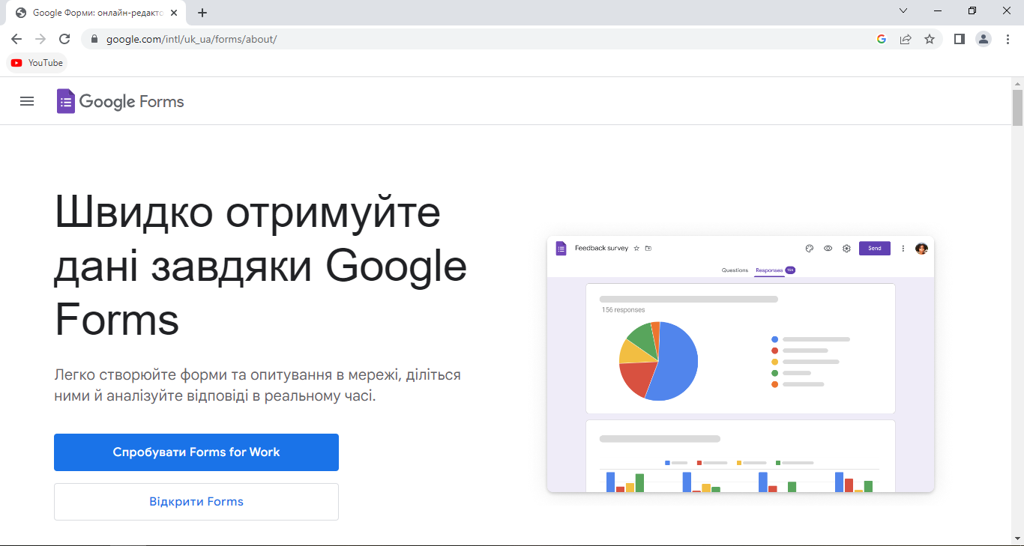

*Рис. 1 – Онлайн засіб «Google Forms»*

ClassMarker - це інтернет-сервіс, який дозволяє вчителям створювати тести та іспити для оцінювання навчальних досягнень учнів. Цей сервіс має декілька рівнів доступу, що дозволяє використовувати його на різних рівнях навчання. ClassMarker (рис.2) надає можливість створювати тести з питаннями різного типу, включаючи багатоваріантні, з короткою відповіддю, з відкритою відповіддю, з вибором зі списку та інші. Також сервіс надає можливість налаштовувати час тестування, обмежувати кількість спроб, перевіряти правильність відповідей автоматично або вручну, та генерувати звіти про результати тестування. ClassMarker також підтримує інтеграцію з популярними LMS-системами, такими як Moodle, Blackboard, Canvas, Schoology та інші. Це дозволяє використовувати ClassMarker в рамках існуючої системи управління навчанням, зменшуючи час на адміністрування тестів та іспитів[7].



*Рис.2 – Інтернет-сервіс ClassMarker*

Ще одним засобом оцінювання рівня навчальних досягнень є сервіс Socrative (рис.3). Цей сервіс дозволяє створювати тести, опитування та інші завдання для оцінювання знань учнів. За допомогою Socrative можна створювати питання різного типу, такі як вибір із запропонованих варіантів, коротка відповідь, завдання з відкритою відповіддю та інші. Крім того, Socrative дозволяє вчителям стежити за прогресом учнів та аналізувати їх результати оцінювання [8].

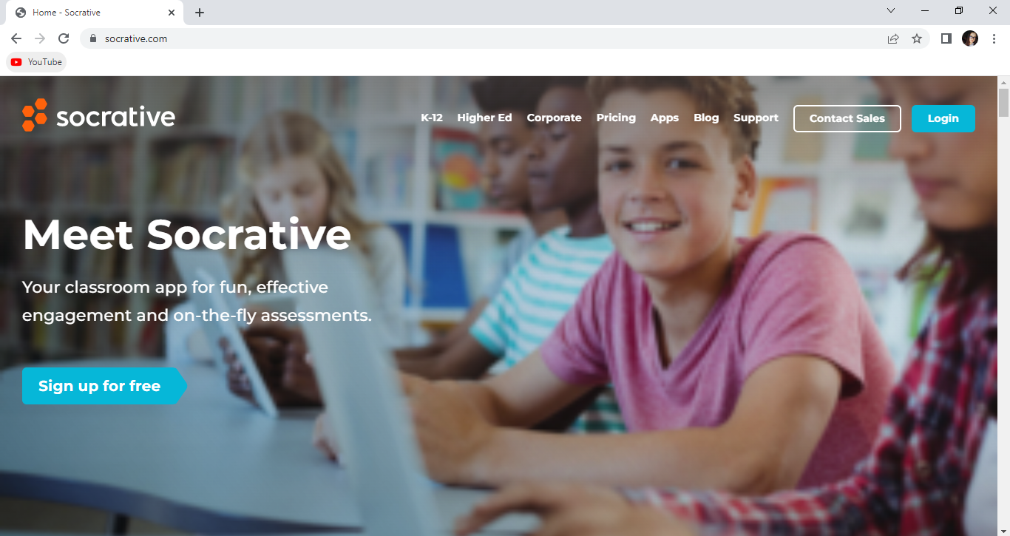

*Рис. 3 – Онлайн засіб «Socrative»*

Ще одним популярним онлайн засобом оцінювання є Kahoot! (рис.4). Це інтерактивний сервіс, який дозволяє створювати ігри-тести, які можна використовувати на уроках. Kahoot! дозволяє створювати питання з варіантами відповідей, додавати зображення та відео, а також налаштовувати час для відповіді на питання. Крім того, Kahoot! надає можливість вчителям отримувати звіти про успішність учнів та аналізувати результати оцінювання[9].

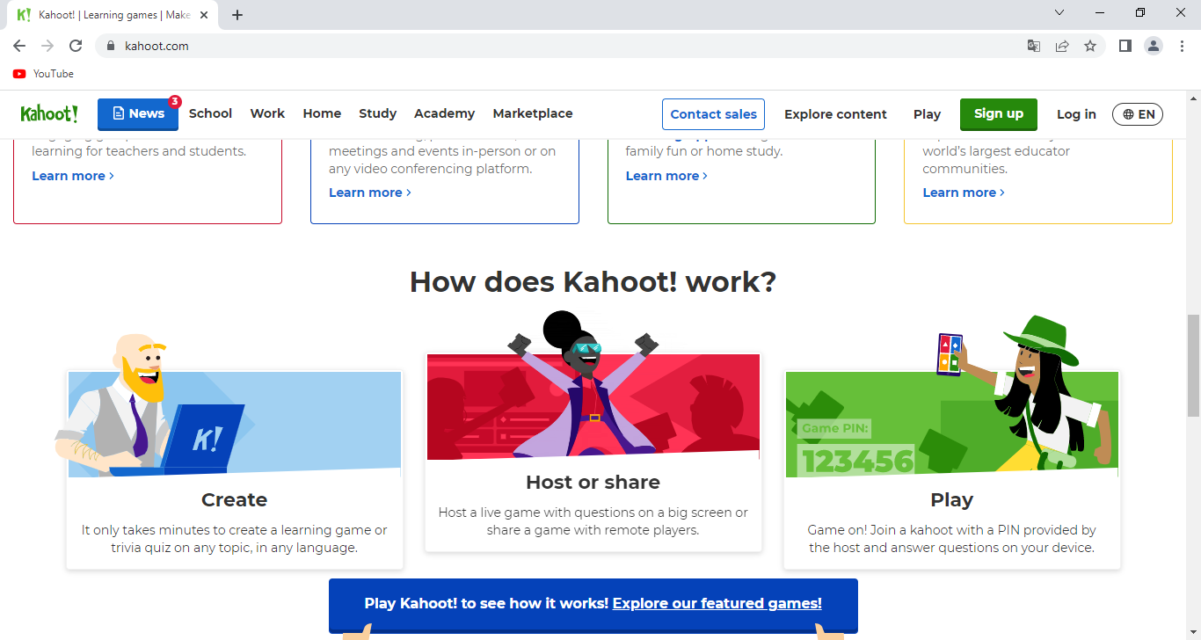

*Рис. 4 – Інтерактивний онлайн сервіс «Kahoot!»*

До одних з найпопулярніших сервісів відноситься Quizizz (рис. 5). Це веб-сервіс для проведення онлайн тестування з однією правильною відповіддю. Він може бути використаний як для тестування в аудиторії, так і як домашнє завдання. Quizizz має деякі відмінності від інших сервісів тестування, таких як Kahoot. Наприклад, учні можуть відповідати на питання в своєму темпі та не залежати від швидкості відповідей інших учасників. Також можна запланувати виконання вікторини, що дозволяє використовувати його як домашнє завдання. Крім того, є можливість прибрати параметр "час" та дозволити учням знайти додаткову інформацію під час відповіді на питання[10].

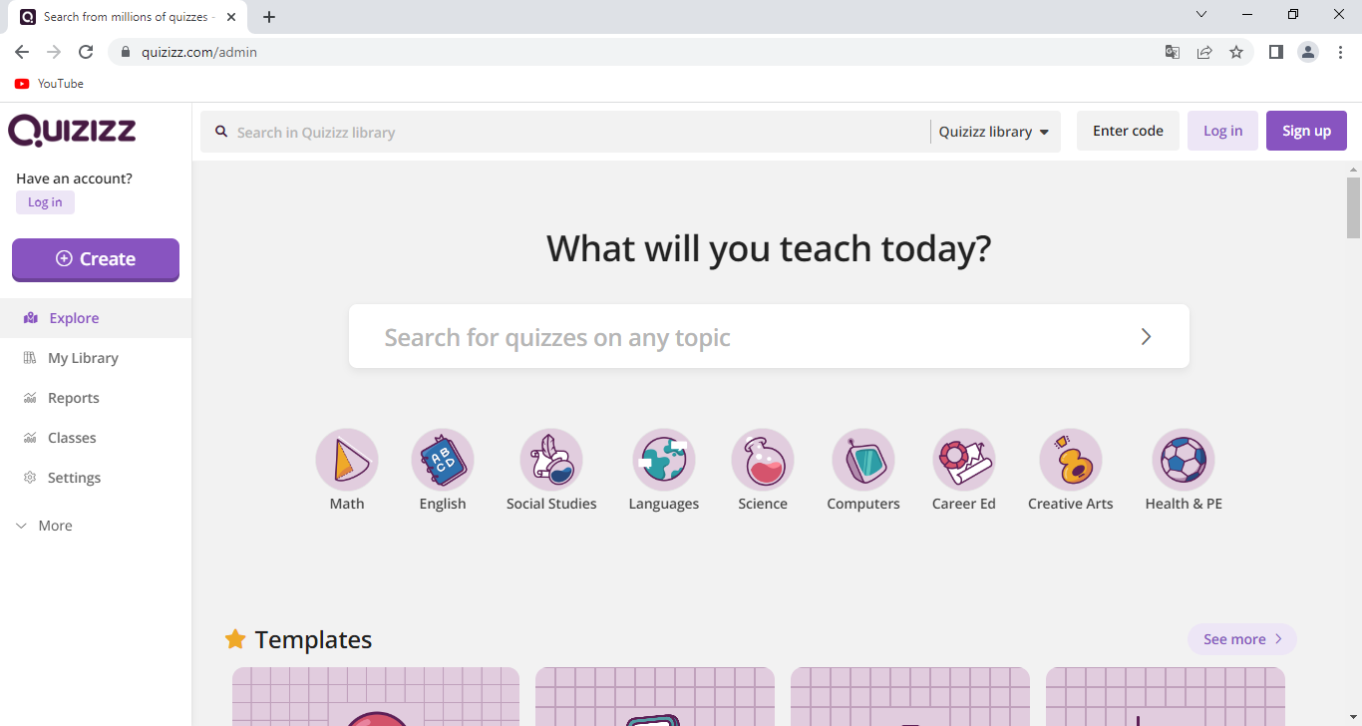

*Рис. 5 – Онлайн платформа «Quizizz»*

Padlet - це онлайн-інструмент, що дозволяє користувачам створювати віртуальні дошки (tackboards) та додавати на них різноманітний контент, такий як текст, зображення, відео, аудіо, графіки тощо. Padlet (рис.6) може використовуватися для створення спільних презентацій, проектів, збору думок та ідей, співпраці з іншими користувачами тощо. Вчителі можуть використовувати Padlet для створення віртуальних дошок з матеріалами для навчання, задачами, завданнями, інформацією про курс, а також для збору думок та ідей учнів. Учні можуть використовувати Padlet для роботи над проектами, для збору інформації та дослідження теми. Одним із головних переваг Padlet є його легкість використання та доступність для користувачів. Padlet можна використовувати на будь-якому пристрої з доступом до Інтернету, тому користувачі можуть працювати з ним в будь-якому місці та в будь-який час. Padlet також надає можливість інтеграції з іншими платформами для навчання та керування навчальним процесом, такими як Google Classroom, Microsoft Teams, Schoology та інші. Це дозволяє використовувати Padlet в рамках існуючої системи управління навчанням, що зручно для користувачів[11].

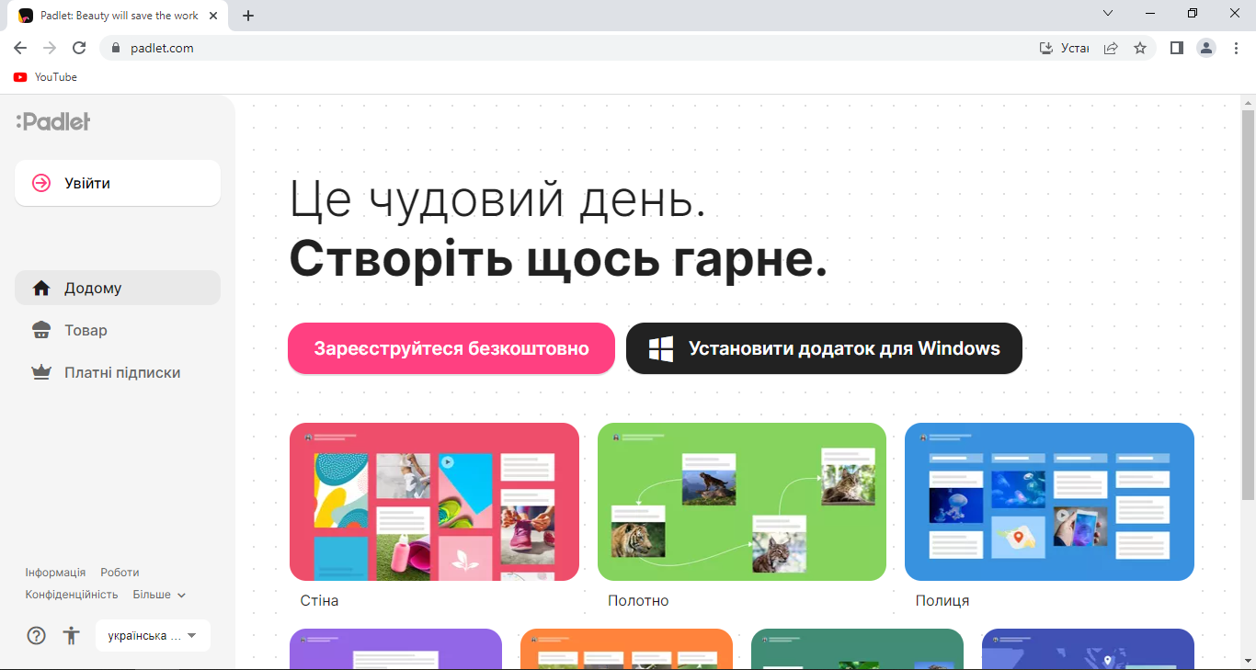

*Рис. 6 – Інтерактивна дошка «Рadlet»*

Linoit - це платформа для спільної роботи, яка працює в онлайні та дозволяє користувачам створювати та ділитися віртуальними плакатами з нотатками, зображеннями та документами. Зазвичай її використовують для спільної роботи команд, управління проектами, сесій мозкового штурму та онлайн-навчання. Linoit (рис. 7) надає різні опції налаштування, включаючи можливість змінювати колір та розмір нотаток, додавати зображення та відео, а також встановлювати нагадування. Платформа доступна з будь-якого пристрою з Інтернет-підключенням, що дозволяє користувачам співпрацювати та комунікувати в режимі реального часу з будь-якої точки світу [12].

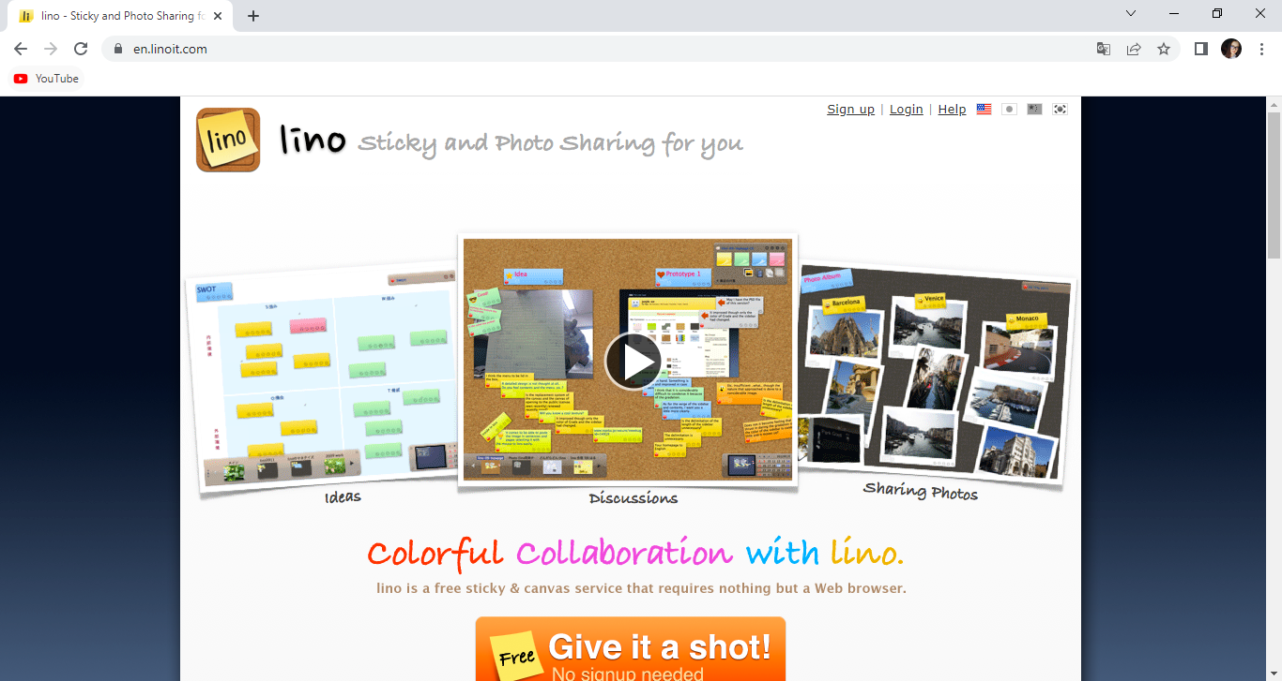

*Рис. 7 – Інтерактивна дошка «LInoit*

Однак, необхідно враховувати, що використання онлайн засобів оцінювання має свої обмеження та недоліки. Наприклад, не завжди можливо забезпечити стабільний та швидкий доступ до Інтернету для всіх учнів. Також, необхідно враховувати можливість шахрайства з боку учнів, які можуть використовувати засоби шахрайства, такі як копіювання відповідей, або спільне виконання завдань[13].

Крім того, важливо забезпечувати надійність та конфіденційність даних учнів під час використання онлайн засобів оцінювання. Необхідно використовувати тільки захищені засоби та дотримуватися вимог законодавства щодо захисту персональних даних.

Отже, використання онлайн засобів оцінювання є важливим елементом в сучасній освіті. Вони дозволяють вчителям більш об'єктивно оцінювати рівень знань та вмінь учнів, а також зберігати та аналізувати результати оцінювання. Проте, необхідно бути обережними та дотримуватися правил використання цих засобів, зокрема забезпечувати конфіденційність та надійність даних учнів, а також ураховувати можливі обмеження, пов'язані з доступністю Інтернету та можливістю шахрайства.

При використанні онлайн засобів оцінювання важливо також враховувати потреби та індивідуальні особливості учнів. Для деяких учнів можуть бути більш ефективними традиційні методи оцінювання, такі як письмові контрольні роботи, тестування у формі відповідей на запитання та інші[14].

Також важливо дотримуватися принципу різноманітності методів оцінювання, використовуючи різні типи завдань та форматів. Наприклад, можна поєднувати традиційні методи оцінювання з онлайн засобами, що дозволить забезпечити більш точну та об'єктивну оцінку навчальних досягнень учнів.

Отже, використання онлайн засобів оцінювання знань та вмінь учнів є важливим елементом в освіті сьогодення. Вони дозволяють підвищити об'єктивність та точність оцінювання, зберігати та аналізувати результати, а також забезпечити більш ефективний та інтерактивний процес навчання. При цьому важливо дотримуватися правил використання та ураховувати індивідуальні особливості та потреби учнів.

**2.2. Розробка тестових завдань за допомогою онлайн сервісу**

Розробка тестових завдань є важливою складовою процесу оцінювання знань та навичок учнів, яка допомагає вчителеві оцінити рівень розуміння матеріалу та визначити дальші напрямки навчання. Для розробки тестових завдань можна використовувати різноманітні онлайн-інструменти та програми, або створювати їх вручну.

Основні кроки при розробці тестових завдань:

* + - * 1. Визначення мети тестування та виду завдань (тест з вибором відповіді, тест зі зведенням відповідей, тест зі зв'язним текстом, тест з відкритими питаннями тощо).
        2. Вибір теми тесту та відповідної літератури, яку можна використовувати як джерело питань.
        3. Створення списку питань та відповідей на них. При створенні питань варто керуватися кількома принципами: питання повинні бути зрозумілими та точними, не містити подвійних заперечень, бути короткими та лаконічними.
        4. Визначення кількості тестових завдань, що необхідні для оцінювання знань та навичок учнів.
        5. Розробка критеріїв оцінювання та збору даних про результати тестування.

Для розробки тестових завдань за допомогою онлайн сервісу було обрано платформу Kahoot!( Додаток А). Kahoot - це онлайн сервіс для створення тестів та опитувань, який можна використовувати на уроках, тренінгах та інших навчальних заходах. Сервіс пропонує можливість створення різноманітних завдань, включаючи питання з одним відповідями, питання з вибором однієї чи кількох відповідей, завдання з встановленням послідовності та зв'язків, завдання з введенням тексту, завдання з введенням числа, завдання на швидкість тощо.

Для створення тесту в Kahoot! потрібно зареєструватися на сайті(рис. 8).

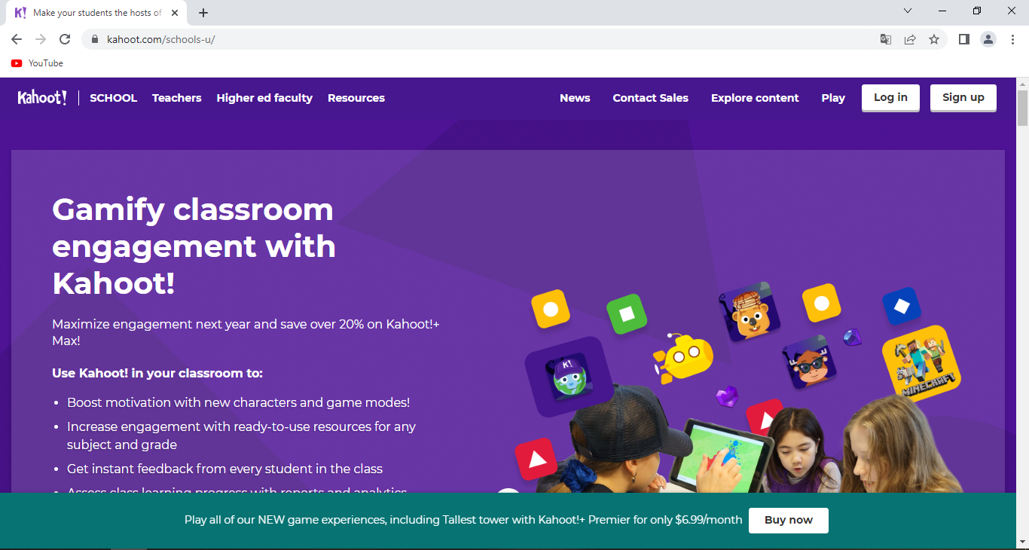

*Рис. 8 – Сайт Kahoot!*

Першим кроком реєстрації є вибір однієї з опцій реєстрації (рис.9): "Teacher & School" (для вчителів та шкіл), "Higher Education" (для вищої освіти), "Business" (для бізнесу) або "Personal" (для особистого використання).

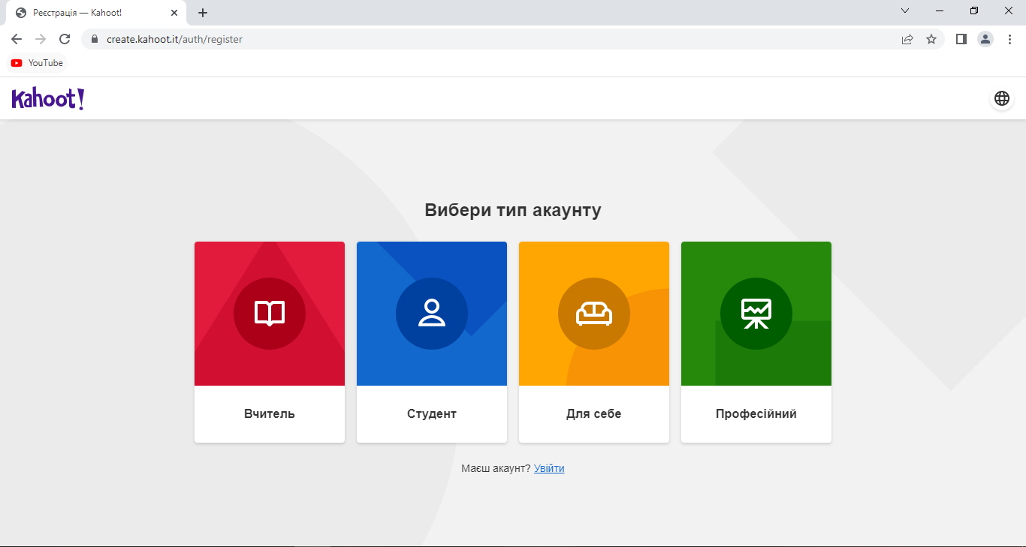

*Рис.9 – Вибір опції реєстрації*

Наступним кроком потрібно заповнити обов'язкові поля реєстраційної форми, такі як ім'я, прізвище, електронна адреса та пароль (рис.10).

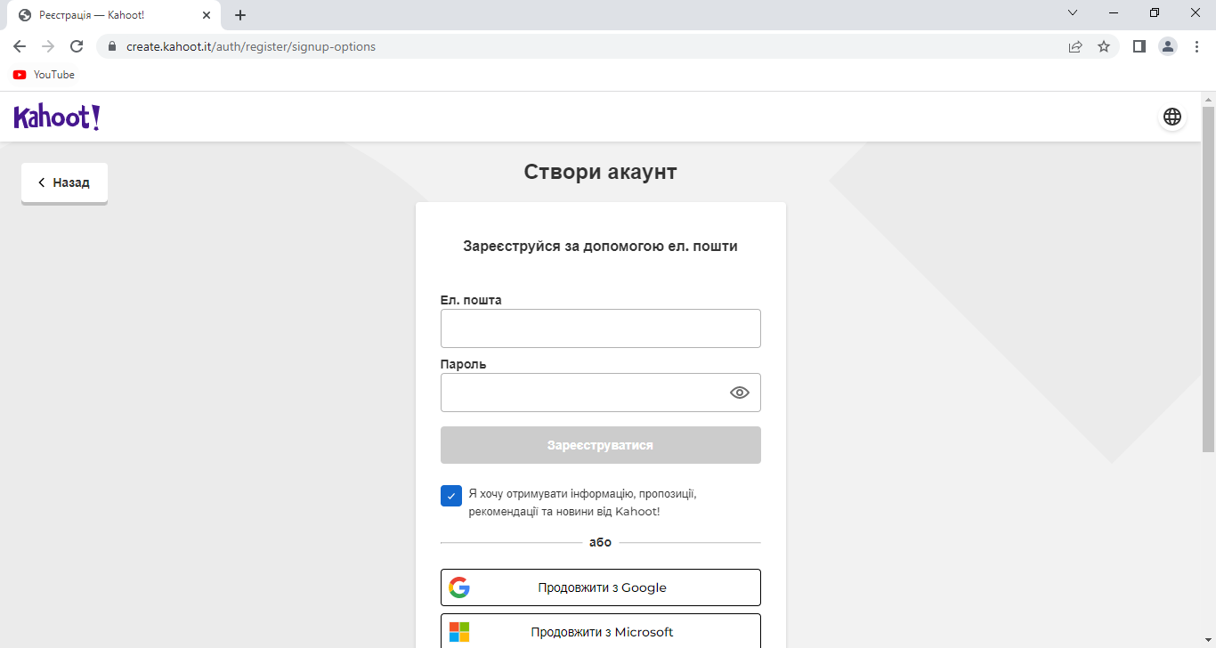

*Рис.10 – Обов’язкові поля реєстраційної форми*

Після успішної реєстрації можна створити власні квести (інтерактивні ігри), приєднатися до інших квестів та використовувати інші функції Kahoot! (рис.11).

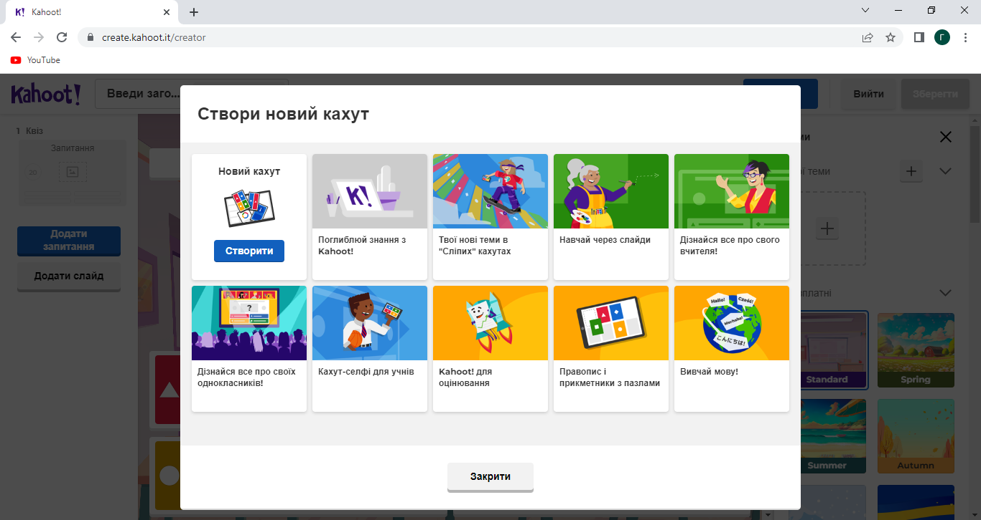

*Рис.11 – Функції Kahoot!*

Сервіс дозволяє додавати запитання та варіанти відповідей, обирати правильну відповідь та надавати пояснення до відповіді. Також можна налаштувати таймер для кожного запитання та вказати кількість балів за правильну відповідь. Після створення тесту його можна зберегти та поділитися посиланням зі своїми учнями.

Крім створення тестів, Kahoot також дозволяє створювати опитування та додавати медіа-елементи, такі як зображення та відео, для більш ефективного навчання.

Особливістю Kahoot є можливість проведення тестів в режимі онлайн на різних пристроях, таких як комп'ютери, планшети та смартфони. Це дозволяє учням брати участь у тестуванні навіть поза класним приміщенням та дозволяє вчителю зібрати більш повну та точну статистику результатів.

Створимо приклад тесту в даному онлайн сервісі. Для створення тесту потрібно вибрати "New Kahoot", потім обрати тип питання, який потрібно додати до свого тесту(рис.12).

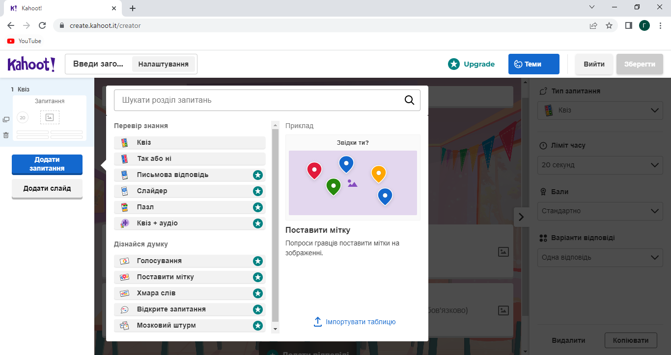

*Рис.12 – Вибір типу питання*

Для початку дамо назву та встановимо обкладинку тесту(рис.13).

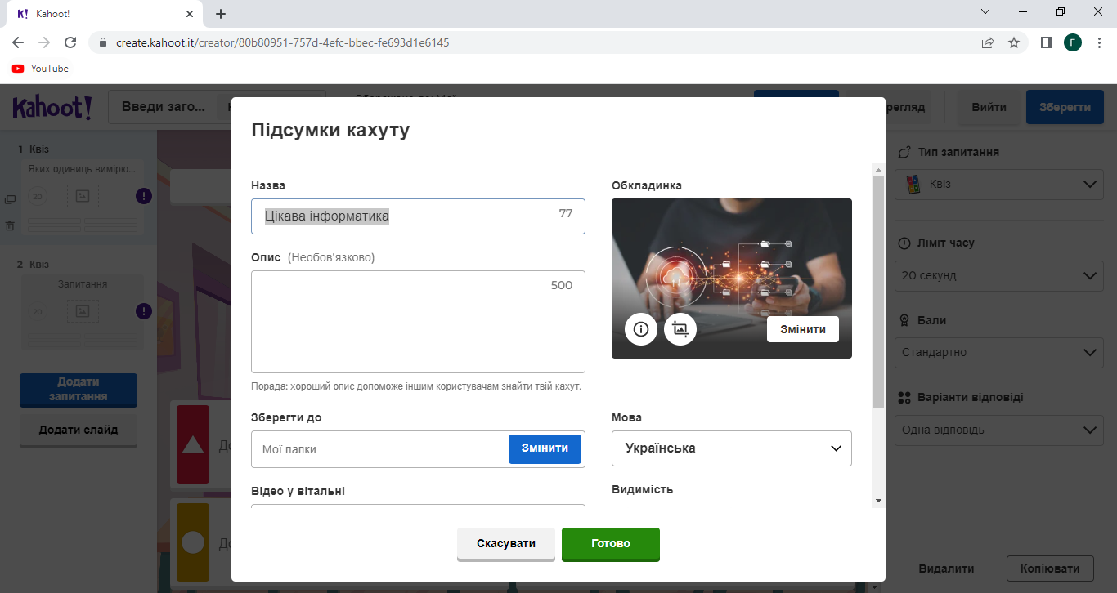

*Рис.13 – Вікно введення назви тесту*

Вводимо запитання та варіанти відповідей(рис.14).

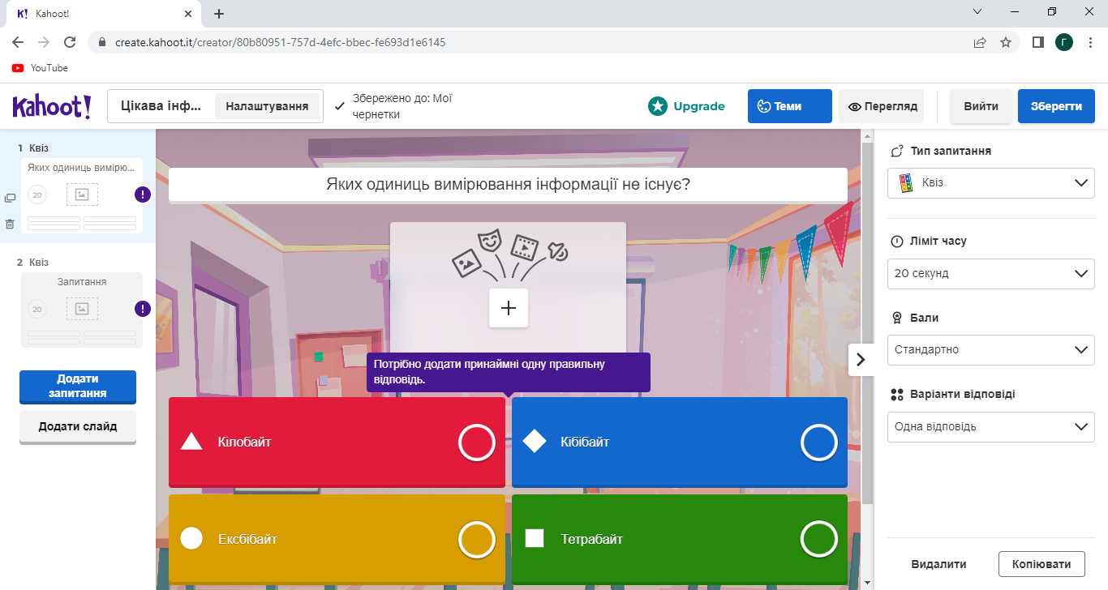

*Рис. 14 – Приклад запитання та відповідей*

Потім потрібно обрати правильні варіанти відповідей за допомогою проставлення галочки(рис.15).

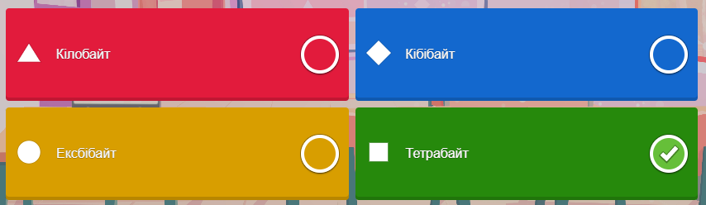

*Рис.15 – Вибір правильної відповіді*

Наступним кроком, можемо додати картинки, відео та звук до питань, щоб зробити тест більш цікавим та захоплюючим(рис.16).

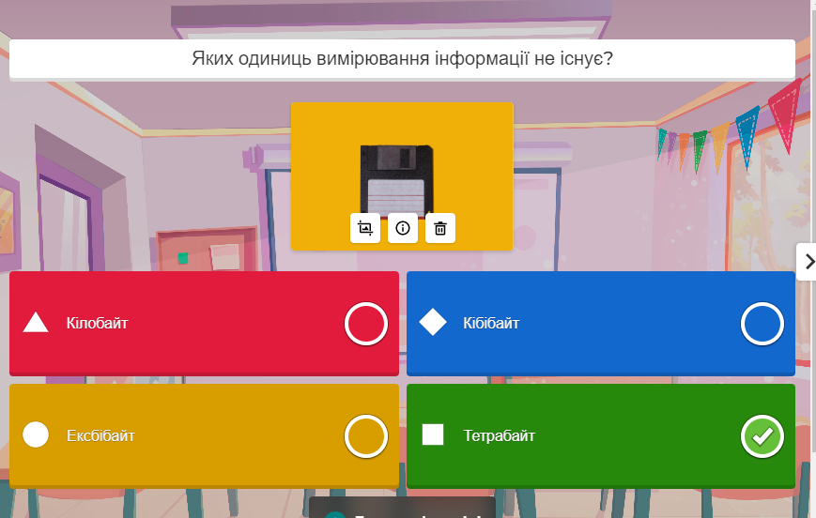

*Рис. 16 – Додавання зображення до запитання*

Щоб забезпечити надійне тестування, Kahoot має різні варіанти налаштування, які можна вибрати залежно від потреб. Наприклад, можна обрати таймер для відповіді на кожне питання, або обмежити час, протягом якого учасники повинні відповісти на всі питання.

Фінальним кроком буде налаштування ліміту часу та балів(ри.17).

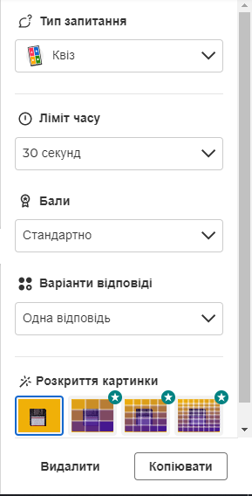

*Рис. 17 – Налаштування часу та кількості балів*

Крім того, Kahoot надає можливість перегляду результатів тестування в режимі реального часу, що дозволяє вам відстежувати успішність учасників і зробити аналіз результатів після тестування.

Також варто зазначити, що Kahoot може бути використаний не тільки для тестування, але і для проведення навчальних ігор та інтерактивних занять, що дозволяє зробити навчання більш захоплюючим та ефективним.

Отже, використання Kahoot для розробки тестових завдань у навчальному процесі може бути дуже корисним. Цей сервіс надає широкі можливості для створення інтерактивних тестів та навчальних ігор, які зроблять навчання більш ефективним та захоплюючим для учнів.

**Висновки до розділу 2**

У розділі було проведено огляд онлайн засобів оцінювання та розроблено тестові завдання за допомогою онлайн сервісу. Було виявлено, що використання онлайн систем оцінювання має декілька переваг, таких як зручність та легкий доступ до результатів. Однак, вони повинні використовуватися в поєднанні з традиційними методами оцінювання, щоб забезпечити об'єктивну оцінку знань учнів.

Також було розглянуто процес розробки тестових завдань за допомогою онлайн сервісу. За допомогою таких сервісів можна створювати тестові завдання різної складності та форматування, що дозволяє більш ефективно та точно оцінювати знання учнів. Проте, варто звернути увагу на правильне формулювання запитань та підбір відповідей, щоб забезпечити якісну та об'єктивну оцінку знань.

Отже, використання онлайн систем оцінювання та розробка тестових завдань за допомогою онлайн сервісу можуть значно полегшити процес оцінювання та дозволити забезпечити більш точну та об'єктивну оцінку знань учнів. Водночас, необхідно дотримуватись правильного підбору тестових завдань та використовувати ці методи в поєднанні з традиційними методами оцінювання для досягнення найкращого результату.

**ВИСНОВКИ**

Використання онлайнових систем для контролю навчальних досягнень учнів є актуальним і перспективним методом в сучасній освіті. Використання таких систем дозволяє ефективно оцінювати знання та вміння учнів, стимулювати їх до навчально-пізнавальної діяльності, а також зберігати дані про навчальні досягнення учнів.

З метою визначення можливостей використання онлайнових систем для тестового контролю навчальних досягнень здобувачів освіти на уроках інформатики в базовій школі, було проведено дослідження, в рамках якого були виконані наступні завдання: охарактеризувати оцінювання навчальних досягнень учнів як фактору стимулювання учнів до навчально-пізнавальної діяльності, схарактеризувати методичні аспекти застосування онлайн засобів оцінювання знань та вмінь учнів на уроках інформатики, оглянути онлайн засоби для оцінювання рівня навчальних досягнень учнів та розробити тестові завдання за допомогою онлайн сервісу.

В першому розділі було розглянуто теоретичні засади оцінювання навчальних досягнень учнів як фактору стимулювання їх до навчально-пізнавальної діяльності, а також методичні аспекти застосування онлайн засобів оцінювання знань та вмінь учнів на уроках інформатики.

У другому розділі було проведено практичний аналіз різноманітних онлайн засобів оцінювання рівня навчальних досягнень учнів, а також розроблено тестові завдання за допомогою онлайн сервісу. Завдяки такому аналізу можна було визначити плюси та мінуси використання різних онлайн засобів для оцінювання навчальних досягнень учнів, що в свою чергу допоможе підвищити ефективність навчального процесу та дати можливість вчителю швидко та точно оцінити рівень знань учнів.

З дослідження випливає, що використання онлайнових систем для тестового контролю навчальних досягнень учнів на уроках інформатики в базовій школі має певні переваги, такі як зручність використання, можливість оперативного вивчення результатів та стимулювання учнів до більш активної навчальної діяльності. Однак, для успішного впровадження цієї технології необхідно враховувати методичні аспекти та розробляти тестові завдання, що відповідають навчальним цілям та завданням уроку.

Отже, використання онлайнових систем для контролю навчальних досягнень учнів є ефективним та перспективним методом, що дозволяє зберігати дані про навчальні досягнення, стимулювати учнів до навчально-пізнавальної діяльності та покращувати якість навчання.

**СПИСОК ВИКОРИСТАНИХ ДЖЕРЕЛ**

1. Загальні критерії оцінювання навчальних досягнень учнів у системі загальної середньої освіти. URL: <https://osvita.ua/school/estimation/2358/> (дата звернення 10.04.2023).
2. Петренко Л. Виховна функція оцінки. Рідна школа. 2002. №11. С. 15–17.
3. Сухомлинський В. О. Вибрані твори: В 5 т. Т. 2. К.: Рад. шк., 1976. 670 с.
4. Шаповалова, О. Сучасні інтерактивні технології та їх застосування на уроках інформатики. Науковий вісник Херсонського державного університету. Серія: Педагогічні науки. 2016. Вип. 26. С. 159-163.
5. Онлайн засоби оцінювання навчальних досягнень учнів. URL: <https://osvitoria.media/metodika/evaluaciya/onlajn-zasoby-ocinyuvannya-navchalnyh-dosyagnen-uchniv/> (дата звернення 10.04.2023).
6. Білоус, О. Використання інтерактивних технологій на уроках інформатики. Інформаційні технології в освіті. 2014. Вип. 18. С. 129-134.
7. Онлайн-сервіс ClassMarker. URL: https://www.classmarker.com/ (дата звернення 19.03.2019).
8. Онлайн-сервіс Socrative. URL: <https://www.socrative.com> (дата звернення 19.04.2023).
9. Тестова платформа Kahoot! URL: <https://create.kahoot.it/auth/login> (дата звернення 19.04.2023).
10. Тестова платформа Quizziz. URL: <https://quizizz.com/admin> (дата звернення 19.04.2023).
11. Онлайн-сервіс для роботи з нотатками-стікерами та матеріалами Padlet. URL: <https://padlet.com> (дата звернення 19.04.2023).
12. Онлайн-сервіс для роботи з нотатками-стікерами та матеріалами LInoit. URL:<https://linoit.com/session/login?redirect=http%3A%2F%2Flinoit.com%2Fhome> (дата звернення 19.04.2023).
13. Чернікова А. Онлайн засоби оцінювання знань з інформатики як засіб ефективного контролю навчальних досягнень. Інформаційні технології в освіті. 2020. № 42.
14. Коляда Т. Ефективність використання онлайн засобів оцінювання знань з інформатики. Науковий вісник Херсонського державного університету. 2020. № 37. С. 114-117.

**АНОТАЦІЯ**

Шевченко Артур Максимович. Методика використання онлайнових систем для тестового контролю навчальних досягнень здобувачів освіти на уроках інформатики в базовій школі. Кер.: викладач кафедри інформатики Остапенко Л.П. – Х.: ХНПУ імені Г.С.Сковороди, 2023. – 30 с.

У курсовій роботі охарактеризовано оцінювання навчальних досягнень учнів як фактору стимулювання учнів до навчально-пізнавальної діяльності, розглянуто методичні аспекти застосування онлайн засобів оцінювання знань та вмінь учнів на уроках інформатики. Представлено різноманітні онлайн засоби для оцінювання рівня навчальних досягнень учнів та розроблено тестові завдання за допомогою онлайн сервісу.

Курсова робота: 30 с., 17 рис., 14 джер., 1 дод.

ОНЛАЙНОВІ СИСТЕМИ, ТЕСТУВАННЯ, КОНТРОЛЬ НАВЧАЛЬНИХ ДОСЯГНЕНЬ, БАЗОВА ШКОЛА, ІНФОРМАЦІЙНІ ТЕХНОЛОГІЇ, ЕЛЕКТРОННЕ ТЕСТУВАННЯ, ІНТЕРАКТИВНІ ТЕСТИ, ОНЛАЙН-ПЛАТФОРМИ